**SIMULACIÓN DE SISTEMA DE VENTAS**

**DE PASAJES AÉREOS**

***Universidad Tecnológica Nacional***

***Facultad Regional de Buenos Aires***

**Wang Tianshu**

**Cabello Vergara Maria de los Angeles**

**Mambrin Lucas Facundo Daniel**

**Abstract:**

*La simulación propuesta busca responder la inquietud de la empresa de ventas de pasajes con respecto a cómo fueron modificadas sus llamados…*

**Palabras Clave:** *Venta de pasajes,comparación de ingresos, salud, pandemia, coronavirus, simulación.*

**Introducción:**

Debido a la situación de pandemia que estamos atravesando, provocada por el COVID-19, una empresa de ventas de pasajes de aerolíneas para las ventas de pasajes vio afectado su volumen de ventas debido a las regulaciones sanitarias del gobierno nacional, entonces a la empresa le interesaría obtener métricas del sistema antes y durante la pandemia.

El sistema consta de una línea telefónica para la venta de pasajes, es decir, que si alguien quiere comprar un pasaje tiene una línea para comunicarse. Cuando alguien llama debe decir si el pasaje era para vuelo internacional o vuelo de cabotaje, a través de un sistema de atención automático. Los vuelos internacionales siempre tienen prioridad y son atendidos por los jefes, para los demás vuelos son atendidos por los empleados o por los jefes si estos últimos están libres. Si no hay personas para atender los llamados, estos se van encolando, siempre respetando la prioridad de los vuelos internacionales.

Se van a utilizar dos sets de datos: los registros de antes de la pandemia y los registros actuales en pandemia. Por lo que esperamos obtener dos distribuciones de probabilidad distintas y de esa manera poder simular el sistema en las dos situaciones distintas descritas anteriormente, para poder compararlas entre sí y ver el efecto que produjo la pandemia para posteriormente, tomar alguna decisión. Estos resultados son PTO tanto de los jefes como los empleados y el promedio de espera de los compradores, tanto de cabotaje como internacional.

Tomando en cuenta los datos actuales, podemos ver que la compra de pasajes se distribuye con el 80% para vuelos internacionales y 20% para vuelos de cabotaje. Para la compra de pasajes antes de la pandemia la distribución era de 55% vuelos internacionales y 45% vuelos de cabotaje.

**Flujo de Ejecución：**

1) Entra una llamada para la compra de un pasaje internacional, como tienen prioridad la atiende un Jefe.

2) Entra una llamada para la compra de un pasaje de cabotaje, la atiende un empleado.

3) Si entra una llamada para compra de pasaje de cabotaje y el empleado está ocupado, el Jefe puede atender esta llamada, siempre y cuando sigan respetando la prioridad en las llamadas.

4) Si entran llamadas para compra de pasajes sea internacional o de cabotaje y nadie está para atenderlas, estas se van encolando, es decir, pasan a llamadas de espera hasta que se libere un Jefe o un Empleado, siempre y cuando respetando la prioridad de las llamadas.

5) La distribución de las llamadas actualmente para la compra de pasajes son de un 80% para pasaje**s** internacionales y un 20% para pasajes de cabotaje.

6) La distribución de las llamadas antes de la época de pandemia para la compra de pasajes son de un 55% para pasajes internacionales y un 45% para pasajes de cabotaje.

**Información y datos previos:**

Función de densidad de probabilidad de intervalo de arribos[minutos].

Función de densidad de probabilidad de tiempos de atención de los jefes[minutos].

Función de densidad de probabilidad de tiempos de atención de los empleados[minutos].

Para el Enero y Septiembre de 2020

**Elementos del Trabajo y Metodología:**

Para este proceso de simulación se utilizaron de referencia los datos proporcionados por la empresa de ventas de pasajes de aerolíneas.

Las funciones de probabilidad (FDP) se calcularon con el programa EasyFit.

Las funciones inversas se calcularon con el programa Wolfram.

El lenguaje utilizado para la creación del método computacional fue Python.

La metodología utilizada fue Evento a Evento.

*Tabla 1 . Tabla de descripción de variables*

|  |  |  |
| --- | --- | --- |
| Tipo | Nombre | Descripción |
| Exogenas:  Datos | IA  TAJ  TAE | Intervalo de arribos de las llamadas(minutos)  Tiempo de atención de los Jefes(minutos)  Tiempo de atención de los Empleados(minutos) |
| Exogenas:  Control | J  E | Jefes  Empleados |
| Endogenas:  Estado | NSI  NSC  UAJ[..] | Número de personas que quieren comprar pasajes internacionales.  Número de personas que quieren comprar pasajes de cabotaje.  Último tipo de atención del jefe (cabotaje o inter). |
| Endogenas :  Resultado | PTOJ(i)  PTOE(j) | Porcentaje de tiempo ocioso de los Jefes(i).  Porcentaje de tiempo ocioso del empleado(j) |

*Tabla 2 . Tabla de Eventos Independientes, Tabla de Eventos Futuros.*

|  |  |  |  |  |
| --- | --- | --- | --- | --- |
| **TEF** | **Evento** | **EFNC** | **EFC** | **Condición** |
| TPLL | Llegada | Llegada | Salida Jefes(i) | NSI<=J OR (NSC >=E AND TPSJ(i) = HV) |
| Salida Empleados(j) | NSC<= E |
| TPSJ(i) | Salida Jefes(i) |  | Salida Jefes(i) | NSI>=J OR (NSC >=E AND NSI <=J) |
| TPSE(j) | Salida Empleados(j) |  | Salida Empleados(j) | NSC >= E |

Con:

0 < i <= J

0 < j <= E

**Funciones de densidad de probabilidad**

Las funciones de densidad de probabilidad (FDP) fueron obtenidas con el software EasyFit, utilizando la distribución Burr, que sigue la siguiente fórmula:

**FDP**

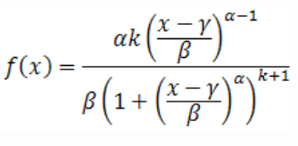

**FDP Acumulativa**

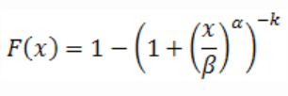

Las fórmulas mostradas anteriormente fueron obtenidas del manual de uso del programa Easyfit, y explican cómo utilizar los parámetros que el mismo da como resultado luego de cargar los datos que se mostrarán en el apartado siguiente.

Las funciones inversas se calcularon con el programa Wolfram.

**Intervalos entre arribos del mes de Enero 2020:**

**Resolución de funciones de Intervalo entre Arribos**

α = 2.7331

β = 6.9268

γ = 0

κ = 2.1366

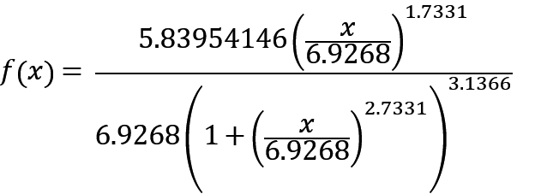

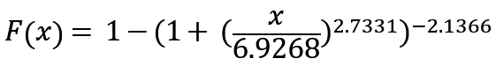

*Figura 1. FDP de intervalo entre Arribos del mes Enero 2020*

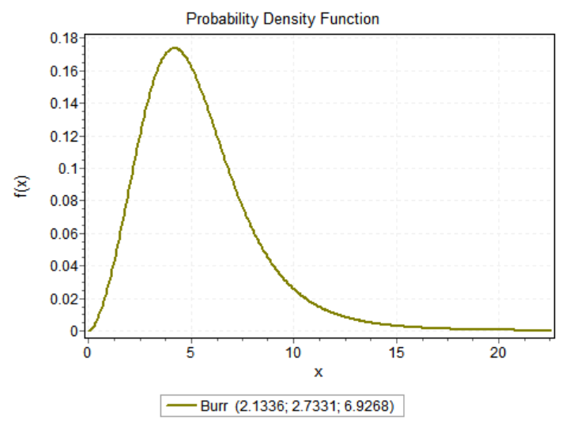

**Método de función inversa:**

Generamos *R1* aleatorio:

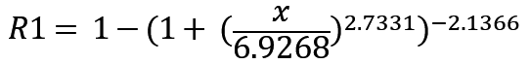

Función inversa:

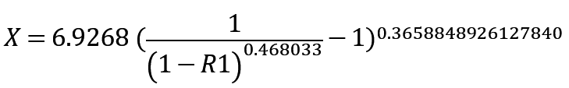

*Figura 2. Rutina de función inversa de Intervalo entre Arribos del mes de Enero 2020*

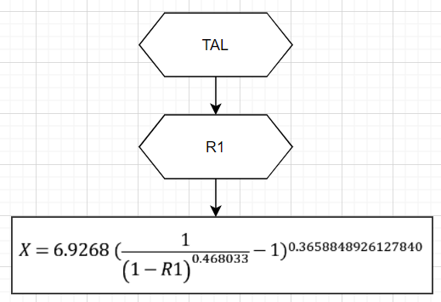

**Tiempo de atención de Jefes del mes de Enero 2020.**

**Resolución de funciones de Tiempo de Atención en Líderes**

α = 3.2159

β = 23.229

γ = 0

κ = 3.0373

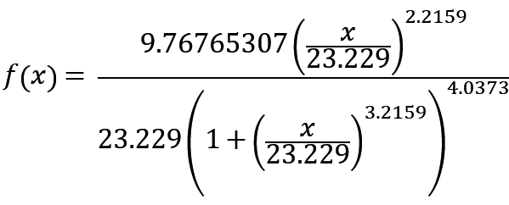

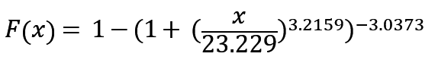

*Figura 3. FDP de Tiempo de Atención de los Jefes del mes de Enero 2020*

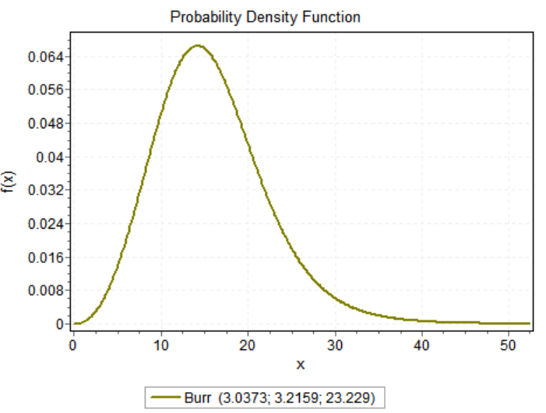

**Método de función inversa:**

Generamos *R2* aleatorio:

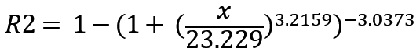

Función inversa:

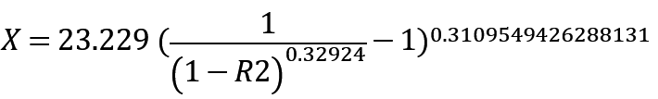

*Figura 4. Rutina de la función inversa de Tiempo de Atención en Jefes del mes de Enero 2020*

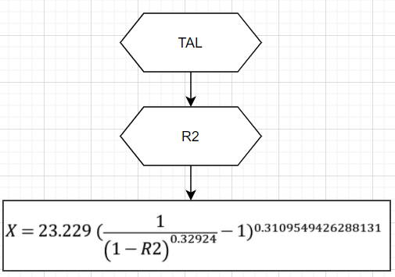

**Tiempo de atención de Empleados del mes de Enero 2020.**

**Resolución de funciones de Tiempo de Atención en Empleados**

α = 3.1918

β = 45.789

γ = 0

κ = 20.476

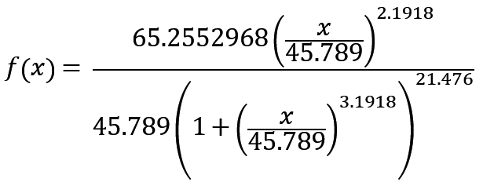

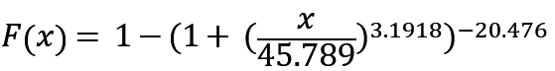

*Figura 5. FDP de Tiempo de Atención de los Empleados del mes de Enero 2020*

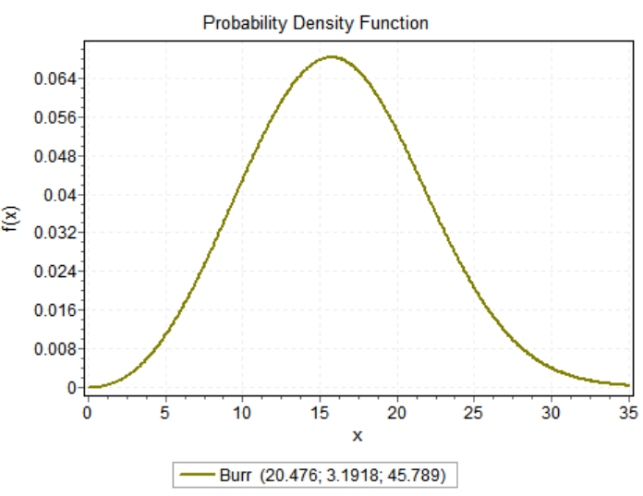

**Método de función inversa:**

Generamos *R3* aleatorio:

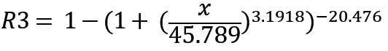

Función inversa:

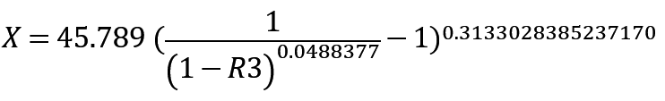

*Figura 6. Rutina de la función inversa de Tiempo de Atención en Empleados del mes de Enero 2020*

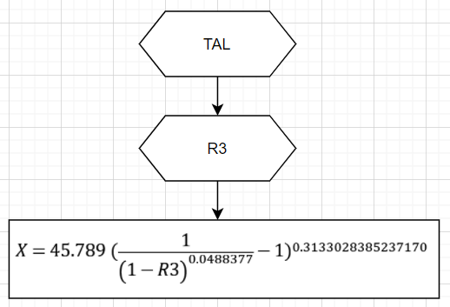

**Intervalos entre arribos del mes de Septiembre 2020:**

**Resolución de funciones de Intervalo entre Arribos**

α = 2.1669

β = 318.58

γ = 0

κ = 289.36

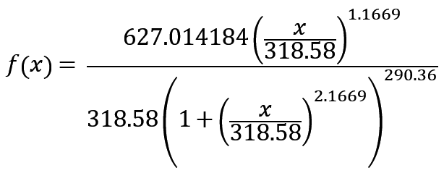

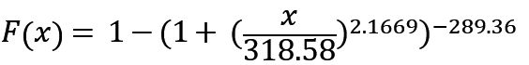

*Figura 7. FDP de Intervalo de Arribos del mes de Septiembre 2020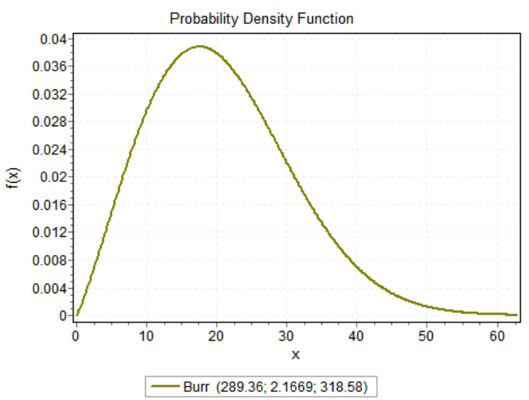*

**Método de función inversa:**

Generamos R4 aleatorio:

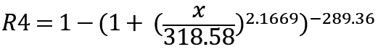

Función inversa:

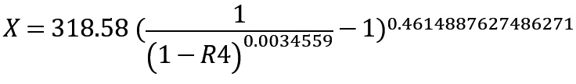

*Figura 8 . Rutina de la función inversa en Intervalo de Arribos del mes de Septiembre 2020*

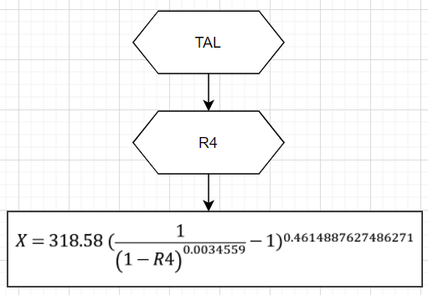

**Tiempo de atención de Jefes del mes de Septiembre 2020.**

**Resolución de funciones de Tiempo de Atención en Líderes**

α = 4.0892

β = 13.618

γ = 0

κ = 1.0087

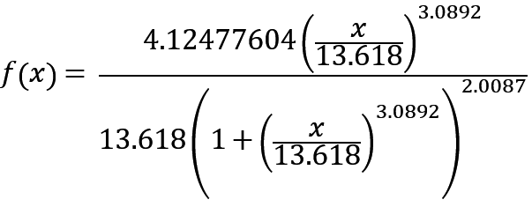

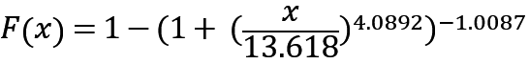

*Figura 9. FDP de Tiempo de Atención de los Jefes del mes de Septiembre 2020*

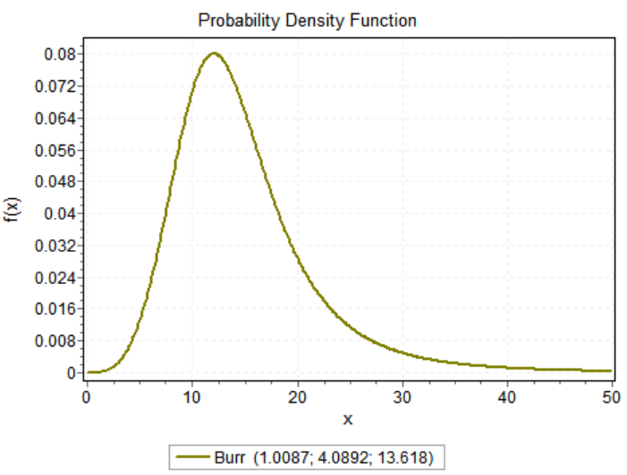

**Método de función inversa:**

Generamos *R5* aleatorio:



Función inversa:

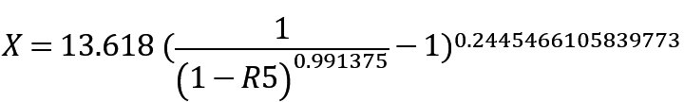

*Figura 10. Rutina de la función inversa de Tiempo de Atención en Jefes del mes de Enero 2020*

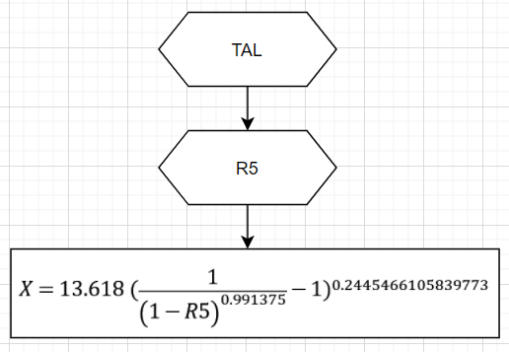

**Tiempo de Atención de empleados en el mes de Septiembre 2020**

***Resolución de funciones de Tiempo de Atención en Empleados***

α = 2.8716

β = 129.61

γ = 0

κ = 357.2

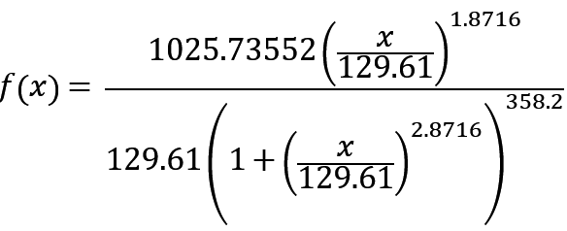

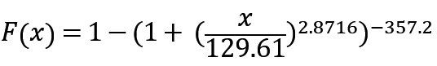

*Figura 11. FDP de Tiempo de Atención de los empleados del mes de Septiembre 2020*

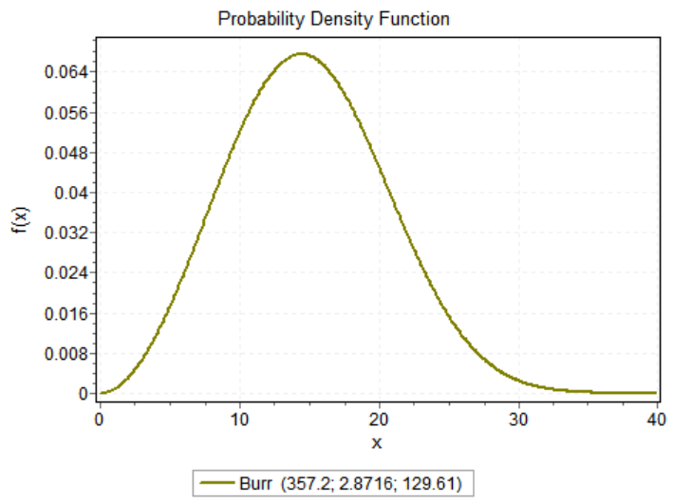

**Método de función inversa:**

Generamos R6 aleatorio:

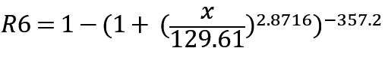

Función inversa:

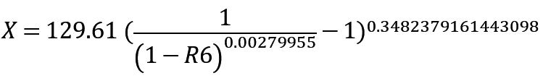

*Figura 12 . Rutina de la función inversa en Tiempo de Atención de los empleados del mes de Septiembre 2020*

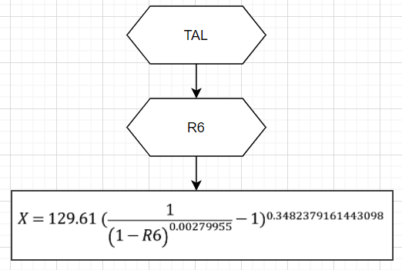

**Resultados y Discusión**

**Resultados:**

A continuación se listan 2 resultados con 2 jefes y 3 empleados de la agencia, obtenidos de la simulación de los 2 escenarios, uno es del Enero 2020 y el otro es del Septiembre 2020.

**Enero 2020:**

PORCENTAJE TIEMPO OCIOSO DEL JEFE 0: 8.47%

PORCENTAJE TIEMPO OCIOSO DEL JEFE 1: 22.80%

PORCENTAJE TIEMPO OCIOSO DEL EMPLEADO 0: 42.23%

PORCENTAJE TIEMPO OCIOSO DEL EMPLEADO 1: 54.45%

PORCENTAJE TIEMPO OCIOSO DEL EMPLEADO 2: 75.29%

**Septiembre 2020:**

PORCENTAJE TIEMPO OCIOSO DEL JEFE 0: 45.05%

PORCENTAJE TIEMPO OCIOSO DEL JEFE 1: 74.96%

PORCENTAJE TIEMPO OCIOSO DEL EMPLEADO 0: 86.56

PORCENTAJE TIEMPO OCIOSO DEL EMPLEADO 1: 99.01%

PORCENTAJE TIEMPO OCIOSO DEL EMPLEADO 2: 98.17%

**Resultados 1 solo jefe y un 1 solo empleado:**

PORCENTAJE TIEMPO OCIOSO DEL JEFE 0: 19.12%

PORCENTAJE TIEMPO OCIOSO DEL EMPLEADO 0: 91.56%

**Discusión:**

En el presente trabajo se esperaba obtener fdps que fueran más distintas entre pandemia y pre-pandemia. La diferencia un poco se logra ver con la fdp de IA.

Por los resultados obtenidos, en pandemia el negocio no parece tener sentido que siga en funcionamiento

**Conclusiones:**

Lo que podemos comprobar con el presente trabajo es lo que a priori parecía más plausible de ocurrir: el efecto negativo de la pandemia con respecto al eficiente funcionamiento del sistema de ventas de pasajes. Se puede ver con los resultados que los PTO, tanto de los empleados como de los jefes, con respecto a antes de la pandemia, aumentaron en gran medida. Con los sets de datos utilizados se lograron obtener fdps, pero estas no variaron mucho entre antes y después de la pandemia. Sólo en la de IA se puede ver diferencia y esto es lógico, ya que responde a reducción de ventas de pasajes debido a la situación actual, y también porque los valores de la fdp de pandemia están más dispersos.

Como sugerencia podemos decir que en pandemia, al haber un alto volumen de vuelos internacionales, no tiene mucho sentido mantener a tantos empleados, incluso hasta puede ser que necesite un solo jefe para la atención de los tipos de vuelos.

**Referencias:**

[1]http://www.mathwave.com/help/easyfit/html/analyses/distributions/burr.html

[2]<https://www.wolframalpha.com/>

**Datos de contacto:**

*Wang Tianshu.Universidad Tecnológica Nacional Facultad Regional de Buenos Aires.*

*Codigo Postal:1176*

*Email: twang*[*@est.frba.utn.edu.ar*](mailto:mgasparini@est.frba.utn.edu.ar)

*Cabello Vergara Maria de los Angeles. Universidad Tecnológica Nacional Facultad Regional de Buenos Aires.*

*Código Postal:1190.*

*Email:* [*mcabellovergara@est.frba.utn.edu.ar*](mailto:mcabellovergara@est.frba.utn.edu.ar)

*Mambrin Lucas Facundo Daniel. Universidad Tecnológica Nacional Facultad Regional de Buenos Aires.*

*Codigo postal: 1158*

*Email:lmambrin@est.frba.utn.edu.ar*